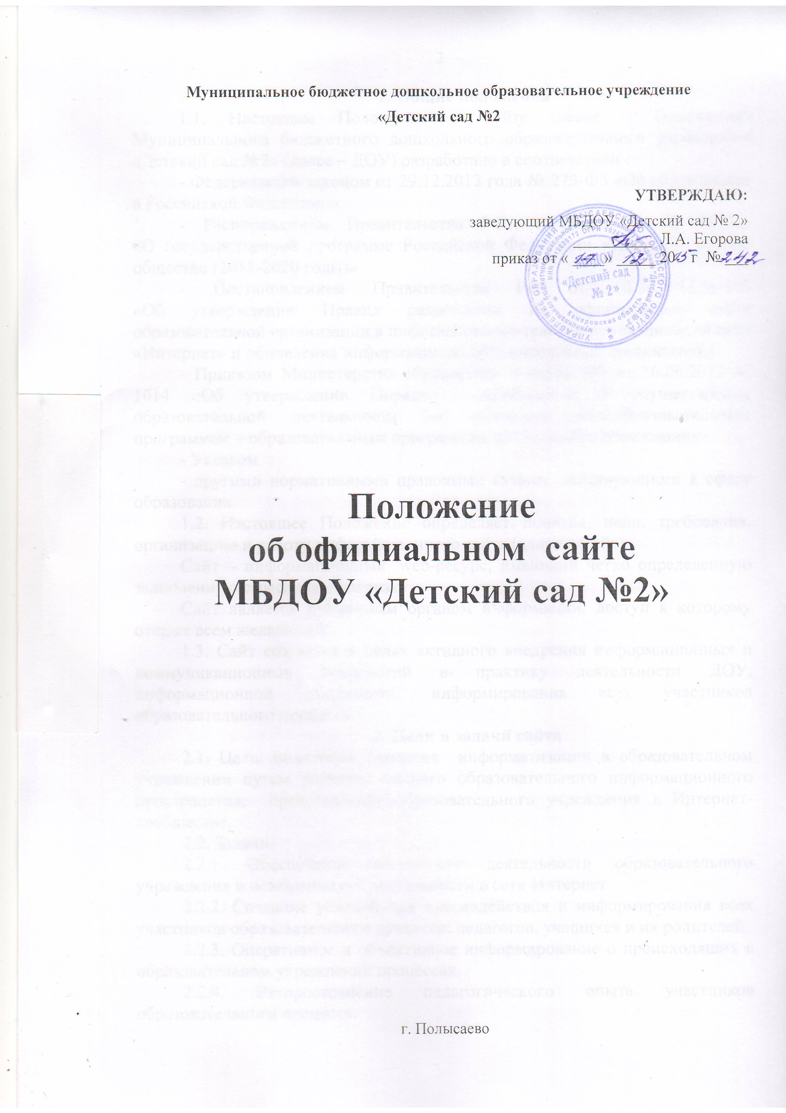1. Общие положения
1.1. Настоящее Положение о Сайте (далее – Положение) Муниципального бюджетного дошкольного образовательного учреждения «Детский сад №2» (далее – ДОУ) разработано в соответствии с:
- Федеральным законом от 29.12.2012 года № 273-ФЗ «Об образовании в Российской Федерации»
- Распоряжением Правительства РФ от 20.10.2010 № 1815-р «О государственной программе Российской Федерации «Информационное общество (2011-2020 годы)»
- Постановлением Правительства РФ от 10.07.2013 № 582 «Об утверждении Правил размещения на официальном сайте образовательной организации в информационно-телекоммуникационной сети «Интернет» и обновления информации об образовательной организации»
- Приказом Министерства образования и науки РФ от 30.08.2013 № 1014 «Об утверждении Порядка организации и осуществления образовательной деятельности по основным общеобразовательным программам – образовательным программам дошкольного образования»
- Уставом
- другими нормативными правовыми актами, действующими в сфере образования.
1.2. Настоящее Положение определяет понятия, цели, требования, организацию и работу информационного сайта (далее – Сайт).
Сайт – информационный web-ресурс, имеющий четко определенную законченную смысловую нагрузку.
Сайт является публичным органом информации, доступ к которому открыт всем желающим.
1.3. Сайт создается в целях активного внедрения информационных и коммуникационных технологий в практику деятельности ДОУ, информационной открытости, информирования всех участников образовательного процесса.
2. Цели и задачи сайта
2.1. Цель: поддержка процесса информатизации в образовательном учреждении путем развития единого образовательного информационного пространства; представление образовательного учреждения в Интернет-сообществе.
2.2. Задачи:
2.2.1. Обеспечение открытости деятельности образовательного учреждения и освещение его деятельности в сети Интернет.
2.2.2. Создание условий для взаимодействия и информирования всех участников образовательного процесса: педагогов, учащихся и их родителей.
2.2.3. Оперативное и объективное информирование о происходящих в образовательном учреждении процессах.
2.2.4. Распространение педагогического опыта участников образовательного процесса.
2.2.5. Формирование целостного позитивного образа образовательного пространства учреждения.
3. Требования к содержанию сайта
3.1. Настоящие требования определяют порядок размещения в сети Интернет и обновления информации об образовательном учреждении.
3.2. Образовательное учреждение размещает на своем официальном сайте в сети Интернет и обновляет в сроки, установленные Закондательством Российской Федерации, следующую информацию:
3.2.1. сведения:
- о дате создания образовательного учреждения (государственной регистрации образовательного учреждения);
- о структуре образовательного учреждения, в том числе:
наименование или фамилия, имя, отчество учредителя образовательного учреждения, его место нахождения, график работы, справочный телефон, адрес сайта в сети Интернет, адрес электронной почт
фамилия, имя, отчество руководителя образовательного учреждения, его место нахождения, график работы, справочный телефон, адрес электронной почты;
наименование структурных подразделений, включая филиалы и представительства, фамилии, имена, отчества, должности их руководителей, места нахождения, графики работы, справочные телефоны, адреса сайтов в сети Интернет, адреса электронной почты, копии положений о структурных подразделениях;
- о реализуемых основных и дополнительных образовательных программах;
- материалы по организации учебного процесса, режим обучения;
- материалы о постоянно действующих направлениях работы образовательного учреждения (научно-исследовательская деятельность воспитанников, проекты, творческие работы детей и т.д.);
- координаты администратора сайта;
- материалы о событиях текущей жизни образовательного учреждения (деятельность детских объединений, праздники, конференции, конкурсы, выставки и т.д.);
- материалы о действующих направлениях в работе МАДОУ;
- материалы передового педагогического опыта
- материалы, размещенные педагогами по своему направлению работы;
- специальный раздел для выпускников и т.д.;
- о персональном составе педагогических работников (фамилия, имя, отчество, занимаемая должность, уровень образования, квалификация);
- о материально-техническом обеспечении и оснащенности образовательного процесса (в том числе о наличии библиотеки, спортивных сооружений, об условиях питания, медицинского обслуживания).
- о доступе к информационным системам и информационно-телекоммуникационным сетям с указанием перечня зданий, строений, сооружений, помещений и территорий, используемых для осуществления образовательного процесса, их адресов и назначения;
- об электронных образовательных ресурсах, доступ к которым обеспечивается участникам образовательного процесса;
- поступлении и расходовании финансовых и материальных средств по итогам финансового года;
3.2.2 Порядок оказания платных образовательных услуг с указанием сведений, предусмотренных Правилами оказания платных образовательных услуг, утвержденными постановлением Правительства Российской Федерации от 05.07.2001 № 505, в том числе образец договора об оказании платных образовательных услуг, и стоимость платных образовательных услуг.
3.2.3. Отчет о результатах самообследования деятельности образовательного учреждения.
3.2.4. Копии:
- документа, подтверждающего наличие лицензии на осуществление образовательной деятельности (с приложениями);
- свидетельства о государственной аккредитации образовательного учреждения (с приложениями);
- утвержденного в установленном порядке плана финансово-хозяйственной деятельности или бюджетной сметы образовательного учреждения;
3.2.5. Сведения, указанные в пункте 3 [2] статьи 32 Федерального закона «О некоммерческих организациях». Пользователю должна предоставляться наглядная информация о структуре сайта, включающая в себя ссылки на следующие информационно-образовательные ресурсы:
- официальный сайт Министерства образования и науки Российской Федерации - http://www.mon.gov.ru;
- федеральный портал «Российское образование» - http://www.edu.ru;
- информационная система «Единое окно доступа к образовательным ресурсам» - http://window.edu.ru;
- единая коллекция цифровых образовательных ресурсов - http://school-collection.edu.ru;
- федеральный центр информационно-образовательных ресурсов - http://fcior.edu.ru.
3.2.6. Информация размещается на официальном сайте образовательного учреждения в сети Интернет в текстовой и (или) табличной формах, а также в форме копий документов в соответствии с требованиями к структуре сайта и формату представления информации, установленными Федеральной службой по надзору в сфере образования и науки.
3.2.7. При размещении информации на официальном сайте образовательного учреждения в сети Интернет и ее обновлении обеспечивается соблюдение требований законодательства Российской Федерации о персональных данных.
3.2.7. Технологические и программные средства, которые используются для функционирования сайта в сети Интернет, должны обеспечивать:
- доступ пользователей для ознакомления с размещенной на сайтах информацией на основе свободного и общедоступного программного обеспечения;
- защиту информации от уничтожения, модификации и блокирования доступа к ней, а также от иных неправомерных действий в отношении такой информации;
- возможность копирования информации на резервный носитель, обеспечивающий ее восстановление.
3.2.8. Информация на сайте ДОУ должна размещаться на русском языке, может быть размещена на государственных языках республик, входящих в состав Российской Федерации, а также на иностранных языках.
3.2.9. К размещению на сайте запрещены:
- информационные материалы, которые содержат призывы к насилию и насильственному изменению основ конституционного строя, разжигающие социальную, расовую, межнациональную и религиозную рознь;
- информационные материалы, порочащие честь, достоинство или деловую репутацию граждан или организаций;
- нформационные материалы, содержащие пропаганду насилия, секса, наркомании, экстремистских религиозных и политических идей;
- любые виды рекламы, целью которой является получение прибыли другими организациями и учреждениями;
- иные информационные материалы, запрещенные к опубликованию законодательством Российской Федерации.
В текстовой информации Сайта не должно быть грубых грамматических и орфографических ошибок.
5. Ответственность
5.1. Руководитель образовательного учреждения несет персональную ответственность за содержательное наполнение Сайта.
5.2. При нарушении настоящего Положения соответствующее лицо может быть привлечено к административной либо уголовной ответственности, согласно действующему законодательству.
5.3. Ответственность за некачественное текущее сопровождение Сайта несет лицо,ответственное за работу с сайтом (далее – администратор), назначенное приказом заведующего.
Некачественное текущее сопровождение может выражаться:
- несвоевременном обновлении информации;
- в совершении действий, повлекших причинение вреда информационному сайту;
- в не выполнении необходимых программно-технических мер по обеспечению функционирования сайта.
6. Организация информационного сопровождения Сайта
6.1. Администратор сайта может создать творческую группу в составе:
- главный редактор;
- технический специалист;
- инициативные педагоги,
- родители.
6.2. Информационное наполнение Сайта осуществляется совместными усилиями руководителя образовательного учреждения, старшего воспитателя, специалистов, руководителей методических объединений.
6.3. Информация, готовая для размещения на сайте, предоставляется в электронном виде администратору, который оперативно обеспечивает ее размещение и своевременное обновление.
6.4. Руководство обеспечением функционирования Сайта и его программно-технической поддержкой, непосредственное выполнение работ по размещению информации на Сайте возлагается на программиста МАДОУ.
6.5. Периодичность заполнения Сайта проводится не реже двух раз в месяц.
7. Финансирование, материально-техническое обеспечение
7.1. Руководитель образовательного учреждения может устанавливать доплату за администрирование сайта из ФОТ.
7.2.В качестве поощрения сотрудников творческой группы руководитель образовательного учреждения имеет право:
- награждать почетными грамотами;
- предлагать другие формы поощрения.

